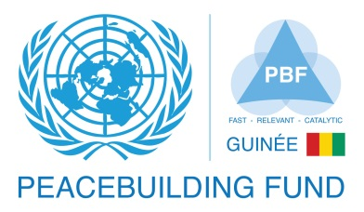

FONDS POUR LA CONSOLIDATION DE LA PAIX (PBF)
[Guinée-Conakry]

ACTUALISATION SEMESTRIELLE DES PROGRES DU PROJET

POUR LA PERIODE JANVIER- JUIN 2014

No & Intitulé du projet | 000 81 878/ PBF/ GUI/E-2 Projet de Renforcement des Capacités du Secrétariat Permanent du Comité de Pilotage du Plan Prioritaire de  Consolidation de la Paix en Guinée
Organe(s) bénéficiaire(s): | PNUD et UNICEF
Partenaires d’exécution (gouvernement, institutions de l’ONU, ONG, etc.) | Secrétariat Permanent du PBF Guinée, Primature, Gouvernement, Partenaires Techniques Financiers, Forum Idéal, Plate forme des praticiens de la paix et Agences du SNU, Projet et Programme
Site: | Conakry & intérieurs du pays
Budget total approuvé | Budget initial PBF approuvé: 1129 710 USD  Budget supplémentaire demandé au PBF : 549 990USD  Coût Total du projet PBF : 1 679 700 USD  Participation du Gouv: 190 000 USD  Other:  Total: $1869 700 USD
Fonds engagés | 672 587 | % de fonds engagés / budget total approuvé: | 36%
Dépenses: | 149 713 | % de dépenses / budget total: (taux d’exécution) | 22 ,25%
Date d’approbation du projet: | janvier 2014 pour 12  mois | Retard possible concernant la date de clôture opérationnelle (en nombre de mois)
Date de démarrage du projet: | janvier 2014
Date prévue pour la clôture opérationnelle du projet: | Décembre 2015
Domaine de résultats attendus par le PBF | Domaine de résultats (sur la base du Plan des priorités ou du Descriptif de projet):  Les principaux résultats et leur contribution par rapport aux objectifs du programme au Plan Prioritaire sont :  • Le renforcement et l'appui au Comité de Pilotage du PBF, dans le cadre de la tenue des différentes sessions pour l'approbation et la mise en œuvre du Plan prioritaire, y inclus les projets, pour la consolidation de la paix en  Guinée, à travers des activités de renforcement des capacités opérationnelles.  • La fonctionnalité régulière des instances techniques du programme notamment le comité technique et les groupes de travail thématique y inclus l'UNCT.  La coordination effective des activités relatives à la consolidation de la paix en Guinée à travers la mise en œuvre du Plan prioritaire.  •La coordination du suivi de façon régulière afin de pouvoir être à mesure de prendre les décisions nécessaires pour atteindre les résultats attendus  •La mise en place de la plateforme des praticiens de la Paix
Évaluation qualitative des résultats obtenus et des problèmes subsistants | •Fournir une évaluation qualitative des progrès accomplis dans le sens des objectifs d’ensemble du projet (à la fois en termes de résultats et de produits)  Le premier semestre de l’année 2014 a été mis à profit pour l’organisation de 03sessions du Comité Techniques et des réunions entre les agences porteuses des projets et le secrétariat Technique du Comité de pilotage dans le cadre de la mise en œuvre du plan prioritaire de consolidation de la Paix en Guinée. La stratégie d’intervention a été basée sur l’approche participative, inclusive et itérative centrée sur le renforcement des capacités en vue d’une meilleure appropriation par la partie nationale.  L’investissement est le résultat d’une volonté partagée du Gouvernement d’une part, et des partenaires du pays notamment les NU d’autre part, de contribuer à la consolidation de la paix dans le contexte de l’amélioration de l’environnement socio politique global indispensable à une bonne gestion du processus de transition. 11 projets répartis en activités majeurs pour contribuer à la réalisation des objectifs prioritaires ont été suivi. Le contrôle de qualité de 11 rapports annuels a été effectif.  Pour la période, les résultats les plus significatifs qui ont contribué aux changements prévus pour accélérer la consolidation du processus de la paix sont :  L’organisation d’une mission du Bureau MPTF, Mitsy Jean-Louis–Conakry, Guinéequi s’est déroulée du 20 au 25 janvier 2014 à Conakry. Elle a servi à apporter un support technique au Secrétariat Permanent du PBF ainsi qu’aux Agences des Nations Unies en charge de la mise en œuvre des projets établis par le fonds PBF. Plusieurs rencontres ont été organisées avec le PBF Task Force ainsi que le Secrétariat Permanent du PBF Guinée afin de revoir la situation des 30 projets PBF créés depuis 2007.  •Les nombreux entretiens avec l’équipe du PNUD et le Directeur des Operations ont permis de comprendre la source des problèmes de mapping financiers et de réconcilier sur Atlas la création des projets MPTF avec ceux du PNUD. Avec l’aide continue de l’OFRM (Office of Financial Ressources and Management), du PS Support et du bureau du MPTF tous les projets MPTF en Guinée devraient être rétablis, ne démontrant aucunes erreurs budgétaires et cela, bien avant la fin du mois de février.  •En plus, une séance sur la clôture opérationnelle ainsi que financière avec le PBF Task Force, a permis d’identifier les projets à clôturer pour l’année 2013, ainsi que de clarifier le processus, le rôle et les responsabilités des Agences sur le terrain et ceux de leur siège social respectif. Une fiche technique récapitulant les étapes à suivre afin de clore un projet PBF incluant une liste de personnes à contacter, a aussi été distribuée.  •Une rencontre sur le processus de rapportage avec le Task Force du PBF a également été réalisée afin de rappeler l’importance de remettre les divers rapports narratifs dans les délais prévus conformément au Mémorandum d’accord. En effet. La qualité du contenu des rapports a également été discutée  •Une rencontre et une téléconférence avec la Banque Mondiale ont aidées à finaliser et éclaircir les actions à prendre afin de concrétiser le projet et le transfert de fonds de deux millions USD tel que conclu dans l’accord entre la Banque Mondiale et le bureau du MPTF.  •La mission s’est conclue par une rencontre avec le Secrétariat permanent en vue de tirer les leçons apprises. Un document sur le suivi et recommandations a également été soumis dont la principale recommandation étant que le Secrétariat permanent s’assure qu’un suivi s’effectue. Le suivi régulier des activités opérationnelles permettra d’évaluer si toutes les agences impliquées dans un projet sont au même niveau et termineront la mise en œuvre des projets dans les délais prévus. Le suivi des opérations financières régulier, pour sa part, réduira le risque de problèmes de mapping  - Le secrétariat technique du Copil a participé à l’atelier d’évaluation et de capitalisation des élections législatives afin de permettre à la commission électorale de s’inscrire dans une perspective d’amélioration de l’organisation d’élections futures en Guinée à partir de l’analyse des points forts et points faibles du dernier scrutin. Document de référence de l’atelier (février 2014)  L’organisation d’une mission technique en Guinée sur l'agenda de consolidation de la paix 21-26 Avril 2014 dont l’objectf est : d’engager un dialogue avec l'Assemblée nationale nouvellement créée , et approfondir / poursuivre le dialogue avec leurs contreparties au niveau du Gouvernement Guinéen , l'ONU et les autres acteurs de la consolidation de la paix sur le terrain , afin de :  - Identifier les nouveaux enjeux et les opportunités pour soutenir les progrès réalisés en matiere de consolidation de la paix; discuter de manière spécifique les besoins anticipés de l'Assemblée nationale en rapport avec sa capacité de s'acquitter efficacement de ses fonctions clés et de contribuer à la consolidation de la paix ;  - Identifier les interventions en cours ou prévues en appui à l'Assemblée nationale, et affiner la niche pour l'ONU, le PNUD , la PBC et le PBF, y compris les domaines qui se pretent à una action conjointe de la part des Nations Unies ;  - Proposer des recommandations i ) sur les domaines spécifiques de soutien à l'Assemblée nationale et dans les autres domaines de consolidation de la paix , et ii ) sur des partenariats stratégiques potentiels d'appui à l'Assemblée nationale .  - Organisation de la reunion du comite technique du pbf point sur le projet CONARGUI le 16-4-2014 dont la situation se présentait comme suit :  -La Commission de réflexion sur les conditions de mise en œuvre et de réalisation de la réconciliation nationale a été créée par le Décret D/2011/192/PRG/SGG du 25 juin 2011 ;  -La Commission fonctionne sur les principes d’indépendance et d’impartialité et rend compte au Chef de l’Etat de ses travaux ;  -Sur la base de la lettre d’engagements entre les Nations Unies et le Gouvernement, les Nations Unies accompagnent le processus ;  -Le décret du 15 Août 2011 (Décret D/2011/222/PRG/SGG) a procédé à la nomination des Co-Présidents ;  -A l’actif de la Commission il faut compter :  Des activités de renforcement des capacités des Co-présidents via voyages d’étude au Ghana, en Afrique du Sud et au Rwanda ;  L’appui en partenariat avec l’OIF, le HCDH et OSIWA à deux sessions d’une part à l’attention des institutions nationales et aux organisations de la société civile d’autre part sur les questions liées à la réconciliation nationale  Le projet a été validé par le Comité de pilotage et la modalité d’exécution directe retenue par le PBF pour sa gestion financière  A ce jour, le tableau qui résume les actions est disponible. La cérémonie officielle de relance des activités de la commission provisoire de réflexion sur la réconciliation nationale a eu lieu le lundi 30 juin au siège de ladite commission à la villa 36 sis à la cité des Nations unies. voir photos de la cérémonie en annexe.  Pour la période, les résultats les plus significatifs qui ont contribué aux changements prévus pour accélérer la consolidation du processus de la paix sont :  -Tenue d’une réunion du Comité Technique des rencontres périodiques entre agences et secrétariat technique du Copil PBF.  Une serie de réunions de l’équipe de la task Force Guinée a permi de traiter entre autre : des modalités de mise en œuvre conjointe des programmes PBF Guinée  - Etat d’avancement Projet CONARGUI  Examen des modalités de finalisation des 3 projets résiduels du PPCP II  - Examen des modalités d'organisation du Forum National sur la RSE en Guinée  Le rapport du second examen périodique de la Déclaration d'engagements mutuels pour la Consolidation de la Paix en Guinée (CCP) a été validé après concertation entre le Fonds de Consolidation de la Paix en Guinée, les agences des Nations Unies partenaires et le Gouvernement guinéen. Ce document a été porté devant la Commission de Consolidation de la Paix à New York, par Monsieur Khalifa Gassama Diaby​ Ministre des Droits de l'homme et point focal politique de la CCP. Le rapport servira de base aux échanges entre les deux parties au terme desquels un nouvel engagement de la CCP pourrait être proposé à la Guinée.  Ainsi, avec l'appui du Fonds de Consolidation de la Paix (PBF) et des autres partenaires, la mise en œuvre des engagements mutuels a permis de renforcer l'Etat de droit en Guinée, d'améliorer la gouvernance du secteur de la sécurité et d'offrir des opportunités d'emploi pour les jeunes et les femmes, contribuant par conséquent à la stabilité du pays. Les principales recommandations formulées dans le cadre des éventuels engagements mutuels entre CCP et le Gouvernement guinéen concernent l'appui à la consolidation du cadre institutionnel et de l'Etat de droit, l'accompagnement du processus de justice transitionnelle, la lutte contre l'impunité, l'élargissement de la réforme du secteur sécurité aux autres secteurs participant à la défense nationale, le contrôle démocratique des forces de défense et de sécurité, la poursuite des efforts pour offrir des opportunités d'emplois dans une dynamique d'autonomisation des jeunes et des femmes, la sensibilisation à la citoyenneté et l'instauration d'une culture de paix. Enfin, une attention particulière devrait être accordée à la prise en compte systématique de la dimension du genre et du respect des droits de l'homme.  Au cours de ce 1er semestre 2014 notons la participation de l’équipe du S/P CoPil à des seminaires dont :  - Un seminaire d’orientation des députés et du personnel parlementaire du 28 au 30 avril 2014. Ce seminire d’immersion des députés et du personnel parlementaire dans la philosophie de la mission republicaine pendant toute la législature , aidera l’assemblée nationale à jouer pleinement et efficacement son rôle  Une évaluation des capacités d'intervention de 03 ONGs locales enprestataires du Fonds de la Consolidation de la Paix ( PBF) a été réalisée.  Les élements identifiés pour s’assurer de leur effectivité sont contenus dans la fiche « Critères d'évaluation des capacités d'intervention des ONGs locales prestataires du Fonds de la Consolidation de la Paix ( PBF) »  - Quels sont les points forts des résultats obtenus – attendus ou non?:  Points forts Points faibles à améliorer  Tenues régulières des réunions de l’équipe Task Force PBF 7/6 - Nécessite d’harmoniser les méthodologies de travail pour une meilleure visibilité - Retard dans l’actualisation des plans de mise en œuvre - Meilleure communication à instaurer entre les agences - Nécessité pour les agences de partager l’information afin que le S/P assure une meilleure visibilité des projets. - Tenue régulière de réunions / session de travail interne pour s’assurer que toute l’équipe du S/P est au même niveau d’information  la mission Bureau MPTF, Mitsy Jean-Louis–Conakry, Guinée  du 20 au 25 janvier 2014  Organisation de la mission technique en Guinée sur l'agenda de consolidation de la paix21-26 Avril 2014  Examen et validation du rapport du second examen périodique de la Déclaration d'engagements mutuels pour la Consolidation de la Paix en Guinée (CCP) a été validé après concertation entre le Fonds de Consolidation de la Paix en Guinée, les agences des Nations Unies partenaires et le Gouvernement guinéen.  - Les résultats obtenus ont-ils eu des effets sur les causes et les éléments moteurs du conflit?  Le projet a facilité l’organisation d’une mission du Bureau MPTF, Mitsy Jean-Louis–Conakry, Guinée, qui a servi a apporter un support technique au Secrétariat Permanent du PBF ainsi qu’aux Agences des Nations Unies en charge de la mise en œuvre des projets établis par le fonds PBF. Plusieurs rencontres ont été organisées avec le PBF Task Force ainsi que le Secrétariat Permanent du PBF Guinée afin de revoir la situation des 30 projets PBF créés depuis 2007.  celle de la mission technique en Guinée sur l'agenda de consolidation de la paix21-26 Avril 2014 dont l’objectf a étéd’engager un dialogue avec l'Assemblée nationale nouvellement créée , et approfondir / poursuivre le dialogue avec leurs contreparties au niveau du Gouvernement Guinéen , l'ONU et les autres acteurs de la consolidation de la paix sur le terrain avec  l’appui à la finalisation due rapport du second examen périodique de la Déclaration d'engagements mutuels pour la Consolidation de la Paix en Guinée (CCP) a été validé après concertation entre le Fonds de Consolidation de la Paix en Guinée, les agences des Nations Unies partenaires et le Gouvernement guinéen et les principales recommandations formulées dans le cadre des éventuels engagements mutuels entre CCP et le Gouvernement guinéen concernent l'appui à la consolidation du cadre institutionnel et de l'Etat de droit, l'accompagnement du processus de justice transitionnelle, la lutte contre l'impunité, l'élargissement de la réforme du secteur sécurité aux autres secteurs participant à la défense nationale, le contrôle démocratique des forces de défense et de sécurité, la poursuite des efforts pour offrir des opportunités d'emplois dans une dynamique d'autonomisation des jeunes et des femmes, la sensibilisation à la citoyenneté et l'instauration d'une culture de paix. Enfin, une attention particulière devrait être accordée à la prise en compte systématique de la dimension du genre et du respect des droits de l'homme.  - Y a-t-il eu des « effets catalyseurs » - engagements de financement supplémentaire ou déclenchement de processus de paix pertinents?  L’identification des interventions en cours ou prévues en appui à l'Assemblée nationale, et affiner la niche pour l'ONU, le PNUD, la PBC et le PBF, y compris les domaines qui se prêtent à une action conjointe de la part des Nations Unies ;  la Proposition des recommandations i) sur les domaines spécifiques de soutien à l'Assemblée nationale et dans les autres domaines de consolidation de la paix, et ii) sur des partenariats stratégiques potentiels d'appui à l'Assemblée nationale constituent  des « effets catalyseurs » - engagements de financement supplémentaire ou déclenchement de processus de paix pertinents  - Quels sont les risques / problèmes subsistants – et comment y faire face?  La mauvaise gestion dans la finalisation du processus de transition politique  Le retard à colleter l’équipe du SP constituent des risques et pour y remédier, il faut assurer un accompagnement du cadre de dialogue inclusif et aussi assurer le suivi du processus de recrutement du chargé du programme P3 international  - Le suivi des opérations financières régulier, réduira le risque de problèmes de mapping  - Quels résultats supplémentaires peut-on attendre d’ici à la fin de l’année?  Les résultats supplémentaires qui pourront être atteints sont entre autres :  La tenue régulière des sessions des instances de coordination (Comité de pilotage, comité technique, travaux de groupes thématiques, Task force UNCT/PBF) avec la participation de tous les partenaires  La visibilité du PBF est améliorée par la mise en place et la diversification d’outils de communication  - Faut-il adapter les stratégies du projet?  N/A

EVALUATION DE LA PERFORMANCE A PARTIR D’INDICATEURS:
 | Indicateurs de performance |  | Données de référence en tant qu’indicateurs | Cibles fixées en termes d’indicateurs | Cibles atteintes | Raisons expliquant l’écart éventuel | Risques
Résultat 1 :  les moteurs de conflits à résoudre :  Le Comité de pilotage assure le suivi efficace de la mise en œuvre du Plan Prioritaire et garantit la cohésion entre le Plan prioritaire et la Déclaration d’Engagements Mutuels de la commission de consolidation de la Paix, ainsi que la synergie entre les autres principales initiatives en matière de consolidation de la Paix. | Indicateurs :  La tenue régulière des sessions des instances de coordination (Comité de pilotage, Comité Technique, travaux de groupes thématiques, task force PBF, avec la participation de tous les partenaires  La mise à disposition des documents de qualité à temps pour la tenue pour la session des délais requis  Mobilisation des partenaires au tour du PP |  | Tenues régulières des cadres de concertations ( Task Force PBF/UNCT/ /1fois par mois | Le secrétariat permanant est reconnu par tous les partenaires (COPIL, CT, groupes thématiques, Task force UNCT ) avec la participation de tous les partenaires, Bureau du CR | 7/12 réunions de l’équipe de la Task Force tenues avec la participation de tous les partenaires, Bureau du CR  Tenues de 2 réunions du CT ( 2 /4) | -
Produit 1.1 :  Le secrétariat permanent du Comité de pilotage du plan prioritaire est renforcé | Indicateur 1.1.1 :  - La tenue régulière des sessions des instances de coordination (Comité de pilotage, comité technique, travaux de groupes thématiques, Task force UNCT/PBF) avec la participation de tous les partenaires |  | Tenue de l’atelier de programmation de la préparation du second plan prioritaire | Plan de travail annuel élaboré | 1/1 PTA élaboré et validé
 | Indicateur 1.1.2 :  la mise à disposition des documents de qualité pour la tenue des sessions et dans les délais requis |  |  | Contribution efficace au niveau globale de l’exécution des projets approuvés par la mise en du plan prioritaire
 | Quatre(04)/04 sessions du comité de pilotage et 07 du comité technique sont organisées |  | 04 COPIL sont tenues  07 comités Techniques |  | 2 réunions du CT se sont tenues
 | Cinq (05) formations sont réalisées |  | Nombre de participants  Rapports de formation
 | Voyage d’étude Sud-Sud |  | Rapport de voyage d’étude
Produit 1.2 :  Des initiatives de plaidoyers et de renforcement de capacités des acteurs de la paix sont réalisées | Indicateur 1.2.1 :  Nombre d’initiatives de plaidoyers et de renforcement de capacités des acteurs de la paix sont réalisées |  |  | Appui stratégique au CT dans la mise en place d’un système de suivi et reporting
Produit 2 :  Le Comité de pilotage assure sa fonction de suivi-évaluation du plan prioritaire et de communication des résultats atteints du Plan Prioritaire  Produit 2.1 | Indicateur2.1 :  Prise d’initiatives pour jouer un rôle actif dans la coordination des partenaires et des agences d’exécution des projets PBF |  | Mise en place d’un intranet avec l’ensemble des documents relatifs au PBF
 | Indicateur 2.1.1 :  Nombre de PV de réunions rendues accessibles |  | 30 PV de réunion |  | 2 PV sur les réunions du CT  7 PV des réunions de la TF PBF  12 réunions del
 | Indicateur 2.1.2 :  Nombre des projets approuvés (% du total) conformes aux critères PBSO |  | 30 projet exécuté /ou en cours d’exécution
Produit 3 :  Les opérations du bureau du secrétariat sont maintenues et à jour | - Nombre de visites de suivi sur le terrain |  |  |  | Draft des TDR élaborés pour une la conjointe de suivi des Projets PBF géré par les agences du SNU en Basse, Moyenne, haute et Guinée Forestière  Lieu de la mission : Régions de Kindia, Mamou, Faranah et Nzérékoré
Produit 4. :  Les activités, les idées et les concepts de consolidation de la paix dans le pays sont promues et facilités | Indicateur 2.2.2  Nombre d’articles produits |  |  | -Des articles généraux sur le fonctionnement du PBF sont produits  -Des articles expliquant les problématiques sous-jacentes de chaque axe prioritaire (faits/concepts/graphs)  -Pour chaque activité de projet un article (paragraphe de présentation du projet et activité / témoignage d’un bénéficiaire/ une série de photos) | - Articles généraux sur le fonctionnement du PBF ont été produits  - Article expliquant la problématique de l’axe Emploi Jeunes et Femmes a été produit  - Articles sur les missions et comités techniques ont été produits  - Articles sur quelques activités (police de proximité) ont été produits | - Concernant les activités des projets, soit l’information n’est pas partagée avec le S/P, soit l’information ne circule pas au sein de l’équipe du S/P.  - Au niveau du contenu, les statistiques et études nationales ne sont pas considérées comme des sources fiables. | - Les supports de  communication ne sont pas alimentés.  - Perte de crédibilité du PBF
Produit 5 :  La visibilité du PBF est améliorée par la mise en place et la diversification des supports de communication | Indicateur 5.1 :  Nombre de supports de communication |  |  |  | En cours :  -Site internet  -Développement sur réseaux  -Infographie  -Nouvelle maquette pour le bulletin de la paix et dépliant  -Publication du PP  -Clip documentaire vidéo pour chaque axe prioritaire
Produit 6 :  Le Comité de pilotage assure sa fonction de communication du plan prioritaire des résultats atteints du Plan Prioritaire | Indicateur 6.1 :  -# de communication de la presse |  |  |  | 4 communiqués de presse  15 articles de presse mentionnent le PBF (depuis le 01/04/2014)
 | Indicateur 6.2  Quatre (04) Bulletins de la Paix, un (01) dépliant, 24 émissions radios et 7 émissions télévisées sont édités |  |  |  | Premier bulletin de la paix prévu pour juillet 2014
Produit 7 :  Le comité de pilotage et les partenaires d’exécution ont accès à une liste générale des contacts PBF et aux archives vidéo, et photos des activités PBF | Indicateur 7.1  Mise en place d’un intranet avec archivage de tous les documents relatifs au PBF |  |  | Mise en place d’un intranet avec archivage de tous les documents relatifs au PBF en cours | En cours
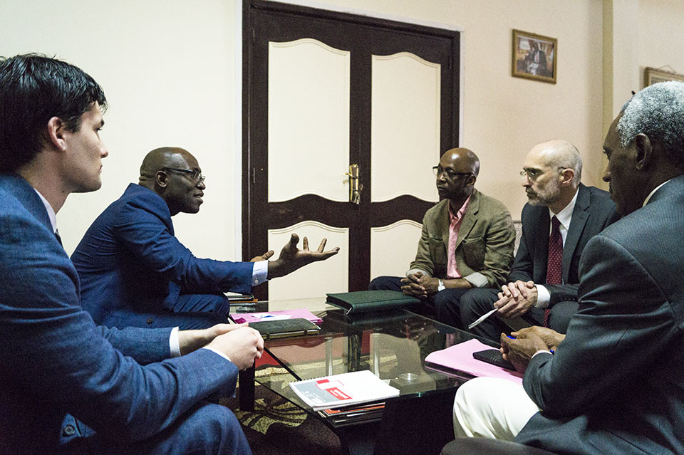
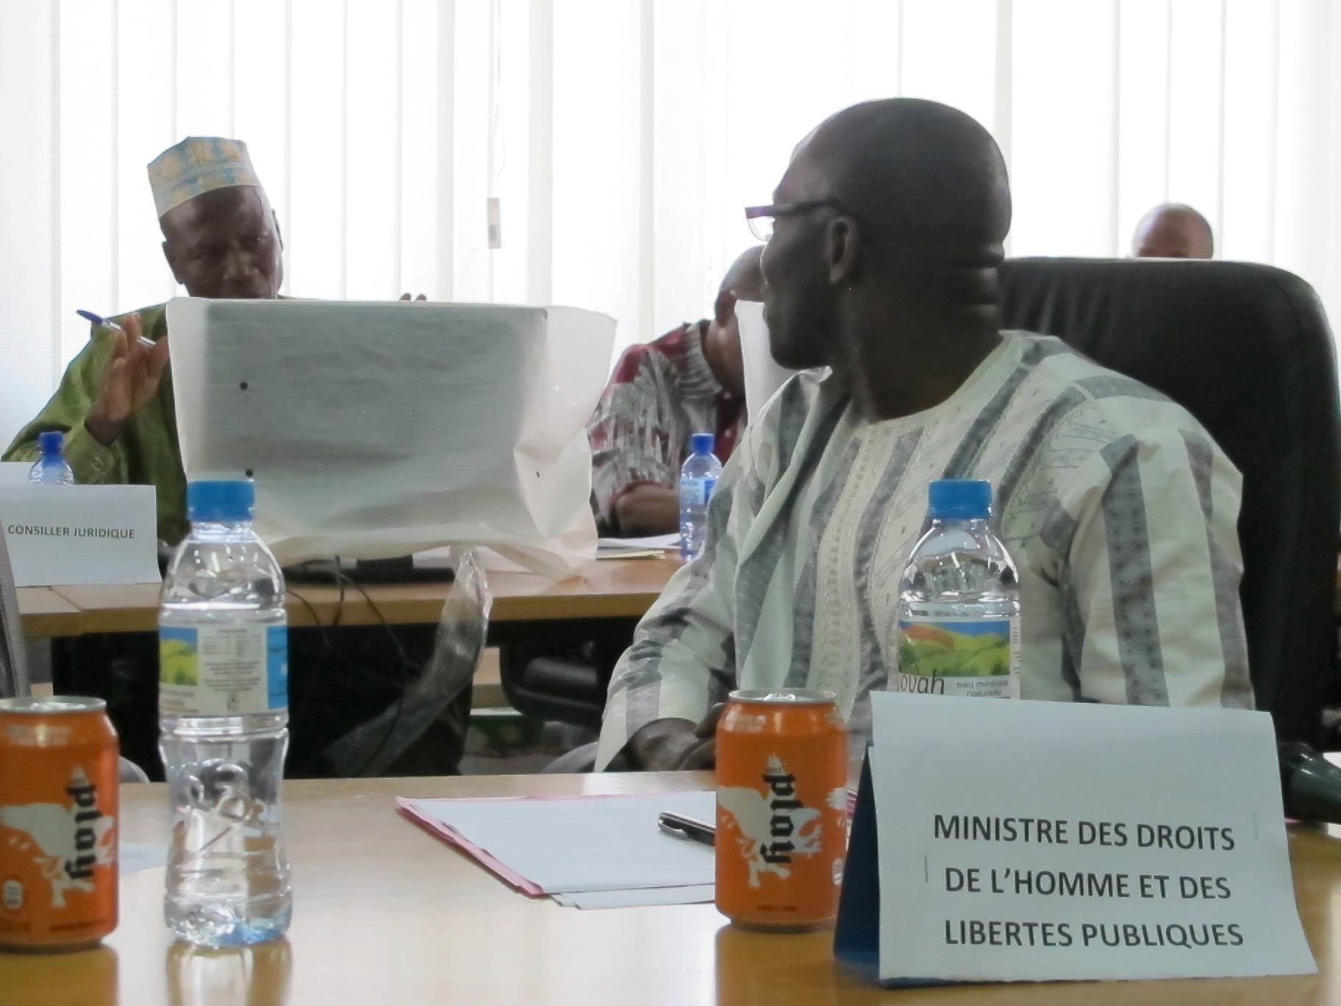
Lors de la Mission technique d’avril 2014, avec le Ministre DHLP à propos de l’appui à l’Assemblée Nationale Guinéenne
Le Ministre DHLP écoute les interventions de l’Imam…au sujet du projet CONARGUI lors du Comité Technique d’avril 2014
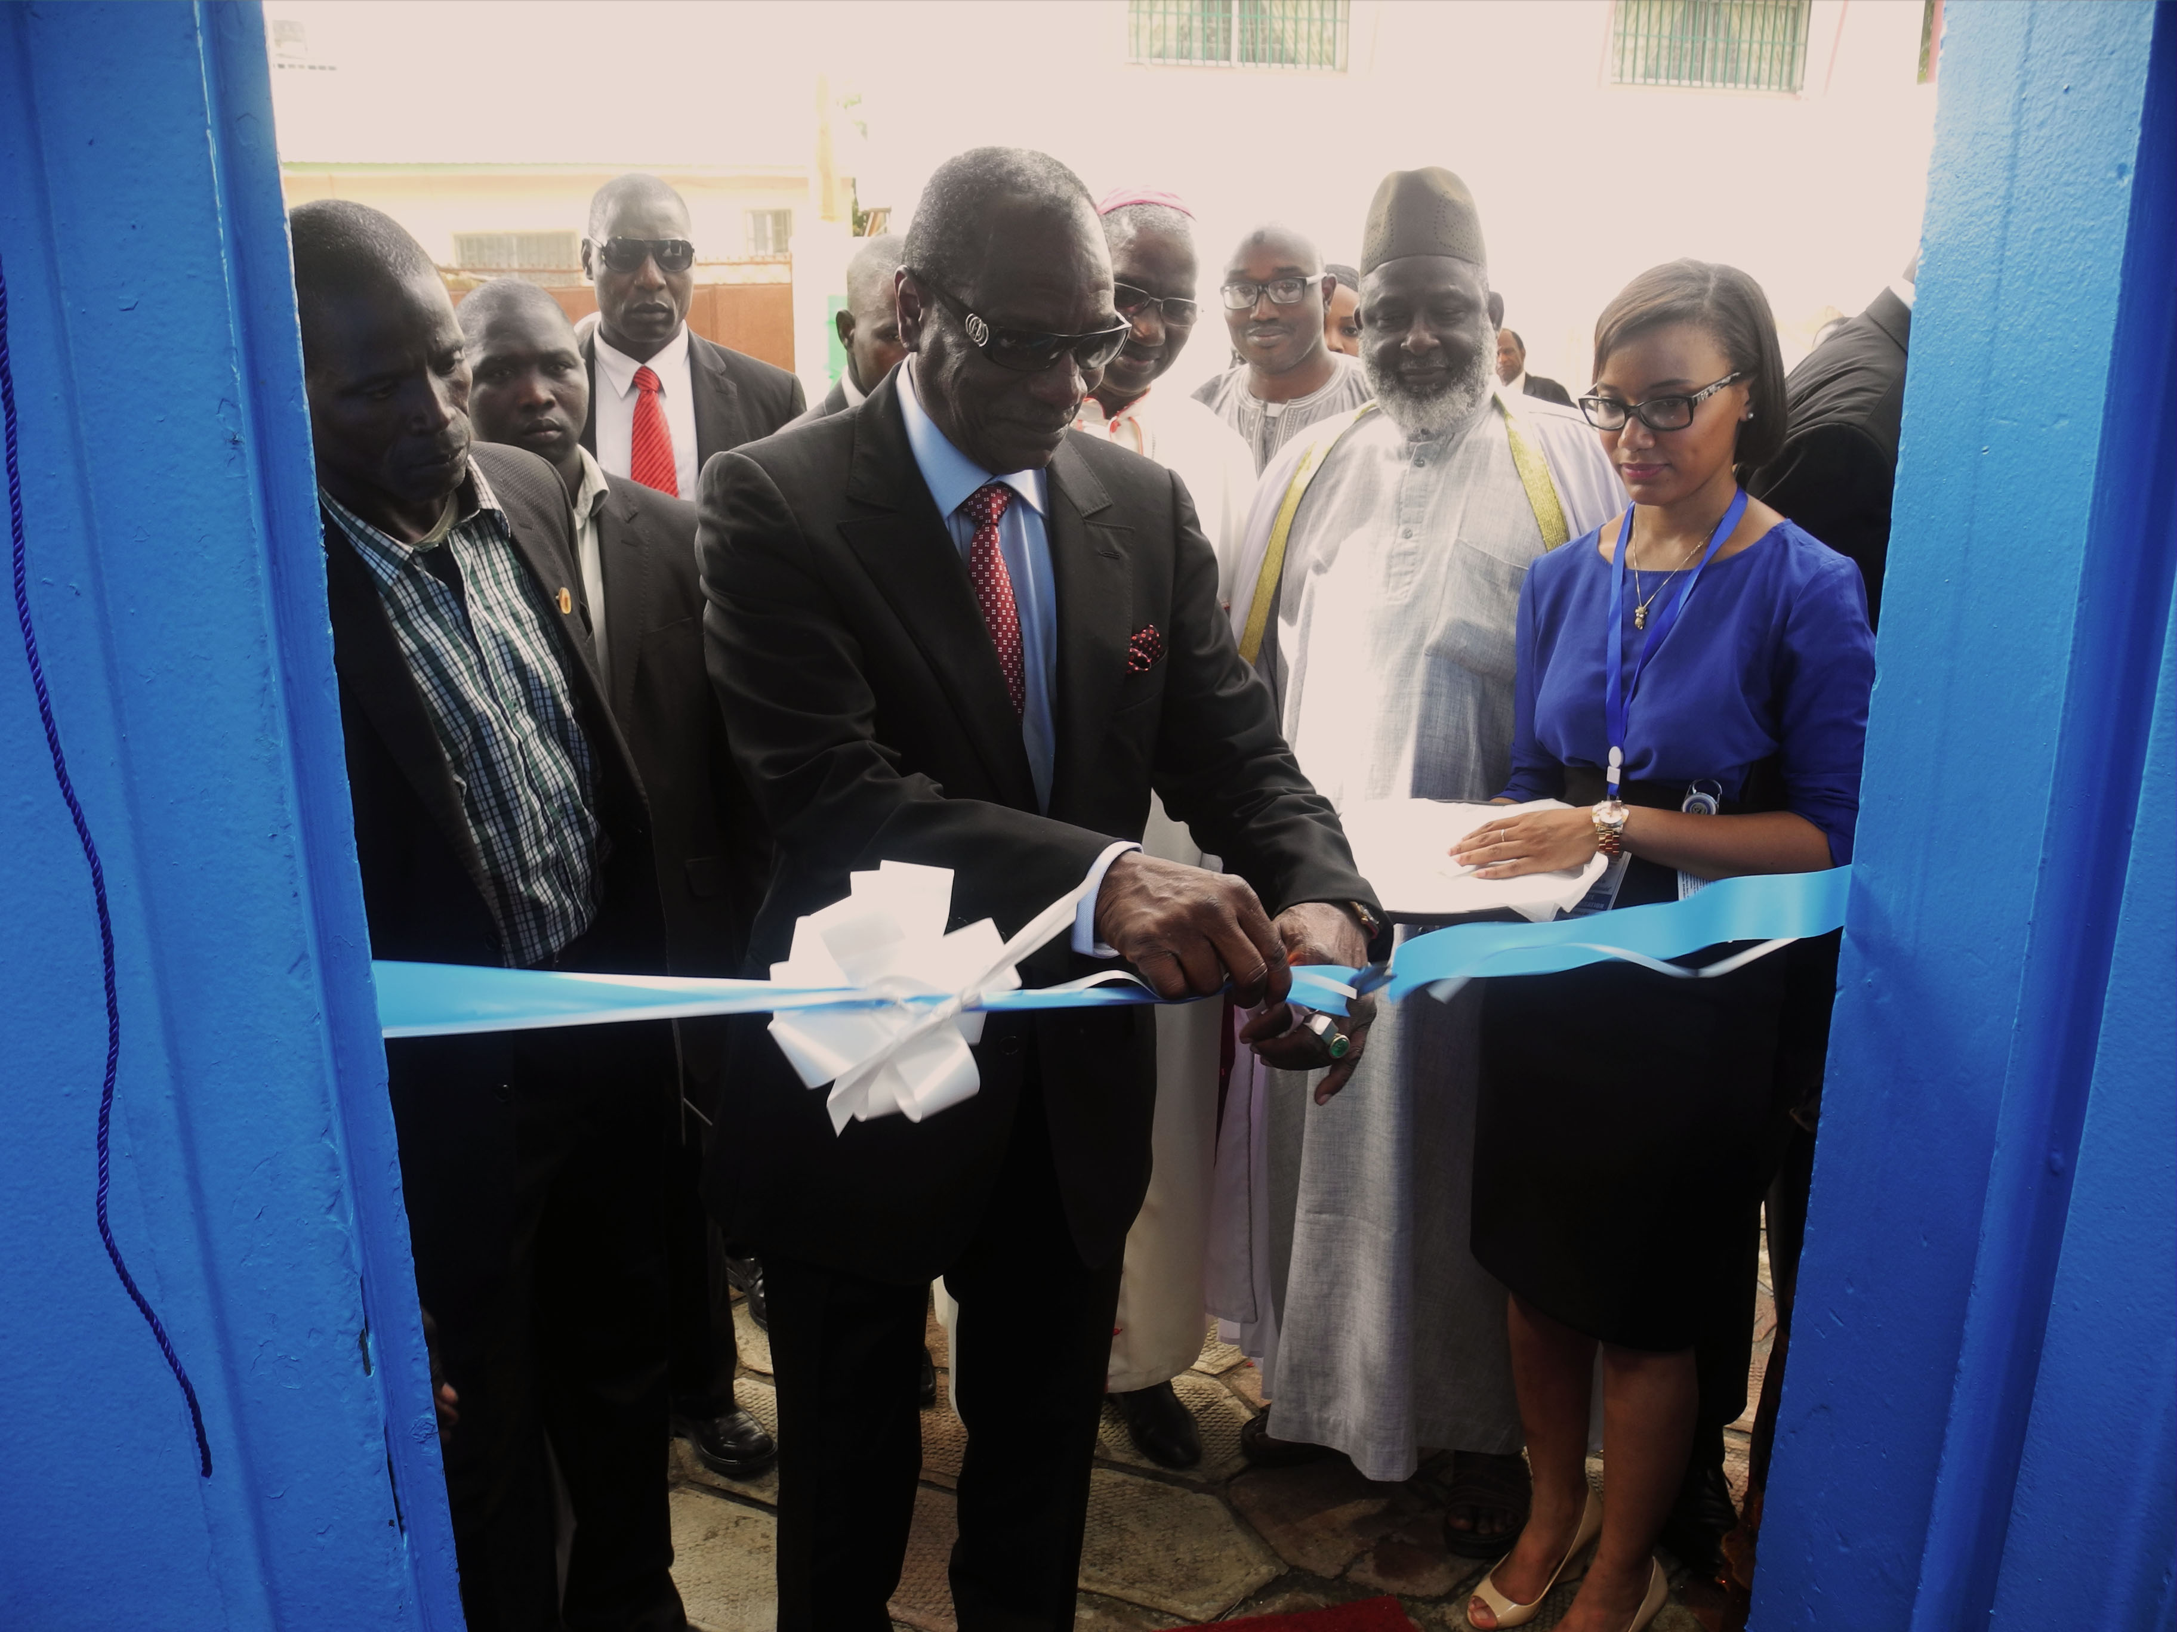
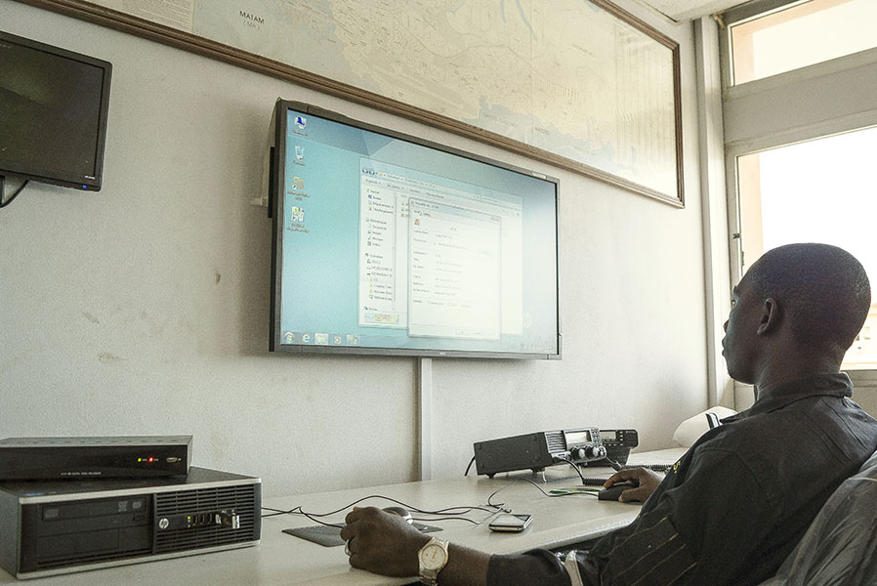
Inauguration du siège de la Commission Provisoire de Réconciliation Nationale par le Président de la République Alpha Condé, en juin 2014.
Visite des locaux aménagés de la police de proximité. Ce bénéficiaire a été formé à la maintenance du système informatique. Ici, il configure l’écran de géolocalisation qui permettra de connaitre la position du véhicule le plus proche face au signalement reçu.

Veuillez noter que, s’il y a plusieurs organes, un seul rapport de projet – consolidé - doit être soumis.
Par « budget approuvé », il faut entendre le montant total des fonds versés aux organes bénéficiaires.
Par « Fonds engagés », il faut entendre les engagements de services et d’activités pris dans le cadre de contrats juridiques, conformément aux règles et procédures financiers des organes bénéficiaires
Paiements effectifs (contrats, services, travaux), dans le cadre des engagements pris.
Se référer aux domaines définis dans le cadre du Plan des priorités ou du Plan directeur du PBF (PMP).
Tout pays pertinent (sur la base du Plan des priorités ou du Descriptif de projet) ou inscrit dans le Plan de gestion du projet.

